1.Μεταγράψτε φωνητικά τις παρακάτω λέξεις.
δόντια αχούρια συγγραφή
εμπλέκομαι παντζάρια αντωνυμία εγκαίνια μηλιά ογκολογία δαδιάπεινάει φεύγω μπουνιά παλιατζής γυαλιά τσάντα κιάλια κοσμοσυρροή γάιδαρος ασβεστωμένο

2) (α)Μεταγράψετε φωνητικά τις παρακάτω λέξεις, υπάρχει διαφορά στην προφορά των λέξεων στις ομάδες (i) (και (ii) και αν ναι ποια ακριβώς;

(i) ματιών βαθιά πάπια θειάφι καρφιά
(ii) κουμπιά παιδιού χωριό καρδιές κεριά

Πώς ονομάζεται το παραπάνω φαινόμεν και τι γνωρίζετε για αυτό;

3. Περιγράψτε τους παρακάτω φθόγγους

Φθόγγος | Τόπος /θέση | η χηρότητα | Αντήχηση | Επίσχεση | Παρ/μα σε φωνητική γραφή
[γ]
[g]
[b]
[ʎ]
[ɲ]
[δ]
[ɟ]
[ʃ]
[ł]
[ŋ]

(4) Μελετήστε τα παρακάτω σχήματα και συμπληρώστε τα κενά. Θα έχετε την περιγραφή των συμφώνων στη λέξη «άγχος» ΠΡΟΣΟΧΗ!
1. Η ΟΡΘΟΓΡΑΦΙΑ ΔΕΝ ΑΝΤΑΠΟΚΡΙΝΕΤΑΙ ΣΤΗΝ ΠΡΟΦΟΡΑ!
2.ΤΟ ΔΕΥΤΕΡΟ ΣΥΜΦΩΝΟ ΕΙΝΑΙ ΗΧΗΡΟ ΕΠΙΣΗΣ. ΕΚ ΠΑΡΑΔΡΟΜΗΣ ΔΕΝ ΜΠΗΚΑΝ ΟΙ ΦΩΝΗΤΙΚΕΣ ΧΟΡΔΕΣ.
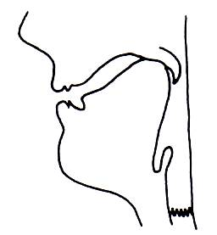  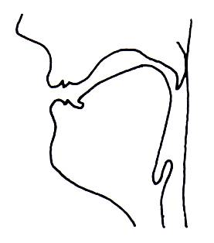  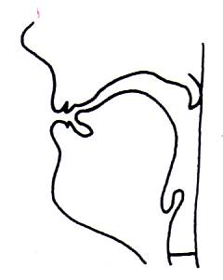 | Α. Πριν τελειώσει η προφορά του πρώτου φωνήεντος [a], η (1) _________ (2)__________-ώνει, έτσι ώστε ο αέρας μπορεί να περάσει από τη (3)________(4)____________.  Αμέσως, η (5)_______ της γλώσσας πλησιάζει (6)________ (7) _________ εμποδίζοντας τον αέρα να βγει από (8)___________ (9)__________. Οι φωνητικές χορδές (10)_________.Ακούγεται το σύμφωνο (11)________.  Β. Ύστερα η υπερώα (12)______________ εμποδίζοντας τον αέρα να βγει από (13)__________ (14)____________. Η (15) ___________________ της γλώσσας χαμηλώνει και επειδή δεν εφάπτεται απόλυτα (16)____________ (17) ______________, επιτρέπει την τριβή των (18) _________________ του (19)___________. Οι φωνητικές χορδές βρίσκονται σε θέση (20)__________________. Ακούγεται το ηχηρό σύμφωνο (21)_____________.  Γ. Τώρα ο αέρας βγαίνει ανεμπόδιστα για την προφορά του φωνήεντος [ο], με παράλληλο στρογγύλεμα των χειλιών, ενώ οι φωνητικές χορδές αρχίζουν να (22) _________. Αυτομάτως, η (23) ___________ της (24) _________ πλησιάζει (25)_____________ (26)________________, χωρίς να δημιουργείται απόλυτο (27) ____________. Ακούγεται κάτι σαν (28) «σ______________», λόγω της τριβής των (29) ___________του αέρα. Πρόκειται για το (30)___________,τελικό σύμφωνο της λέξης «άγχος».

- Πόσες και ποιες περιπτώσεις προρινισμού υπάρχουν στην ΚΝΕ;

